„A KINCSET A SZÍVÉBEN HORDOZZA AZ EMBER”

2. FORDULÓ – ALSÓ TAGOZATOSOKNAK

- Húzd alá a következő szavak, kifejezések közül azokat, amelyek igazak Móra Ferencre!
Foglalkozásai: földrajz tanár, író, jogász, könyvtáros, magyar tanár, muzeológus, régész, szűcs, újságíró
Kortársai: Békés Pál, Gárdonyi Géza, József Attila, Juhász Gyula, Karinthy Frigyes, Lázár Ervin, Petőfi Sándor, Pósa Lajos, Szabó Lőrinc, Varró Dániel
Álnevei: Árgus Benedek, Árokházy Lőrinc, Barna Boldizsár, Bodó Béla, Bodor István, Csipke, Csókai Csóka, Csókai Pál, Glázser Bozsó, Tanyai Tamás
Művei: Aranyecset, Aranyember, Aranykoporsó, Az aranyszőrű bárány, Dióbél királyfi, Dióbél királykisasszony, A kőszívű ember fiai, Rab ember fiai, Sokféle

- 1905 és 1923 között Móra Ferenc a Pósa Lajos által szerkesztett „Az Én Újságom” című lapban jelentette meg írásait. Két évig saját folyóiratot is szerkesztett a gyermekek számára. Ennek mi volt a címe?
………………………………………………………………………………………………………………………………………………

- Olvasd el Móra Ferenc: A didergő király című meséjét, és oldd meg a feladatokat!
Sorold fel, milyen tüzelőkkel próbált meleget csinálni az udvari fűtő!
………………………………………………………………………………………………………………………………………………………………………………………………………………………………………………………………………………………………
Mitől lett melege a királynak?
………………………………………………………………………………………………………………………………………………
Gyűjtsd össze a „fázik” szó rokon értelmű szavait és kifejezéseit! (A mesében is több előfordul, de máshonnan is kiegészítheted.)
………………………………………………………………………………………………………………………………………………………………………………………………………………………………………………………………………………………………………………………………………………………………………………………………………………………………………………)
- Az alábbi állatok egy kivételével Móra Ferenc egyik meséjében bukkannak fel. Írd a szereplők nevét a képek alá! Nevezd meg a mű címét, és az oda nem illő állatot is!
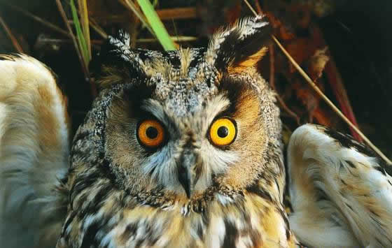 | 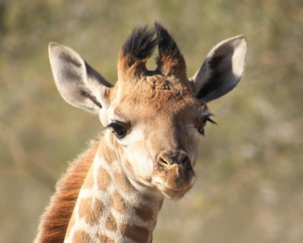 | 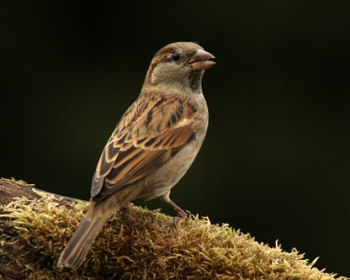
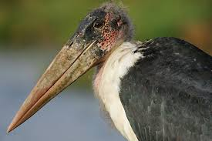 | 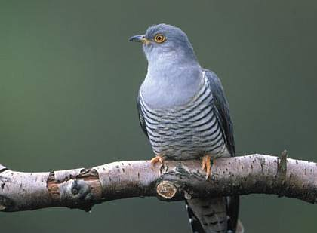 | 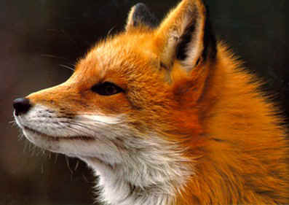

A mű címe:………………………………………………………………………………………………………………………………
Ez az állat nem szerepel a mesében: ………………………………………………………………………………………

- A következő szereplők Móra Ferenc Csilicsali Csalavári Csalavér című regényében fordulnak elő. Milyen állatok rejlenek a nevek mögött?
Agyaras apó ……………………………………………………………………………………………………………………………
Kanálfülűné ……………………………………………………………………………………………………………………………
Nyakigláb ………………………………………………………………………………………………………………………………
Csupaszem ……………………………………………………………………………………………………………………………..
Cselefendi ………………………………………………………………………………………………………………………………
Üvöltő herceg …………………………………………………………………………………………………………………………
Csupakarom báró ……………………………………………………………………………………………………………………
Matyi bácsi …………………………………………………………………………………………………………………………….

- Ha találkozhattál volna Móra Ferenccel, mit kérdeztél volna meg szívesen tőle? Készíts vele rövid (kb. 3 kérdésből és ugyanannyi válaszból álló) képzeletbeli interjút!
………………………………………………………………………………………………………………………………………………………………………………………………………………………………………………………………………………………………………………………………………………………………………………………………………………………………………………………………………………………………………………………………………………………………………………………………………………………………………………………………………………………………………………………………………………………………………………………………………………………………………………………………………………………………………………………………………………………………………………………………………………………………………………………………………………………………………………………………………………………………………………………………………………………………………………………………………………………………………………………………………………………………………………………………………………………………………………………………………………………………..

Beküldési határidő: 2014. 04. 09.

Postacím: Csorba Győző Könyvtár Körbirodalom Gyermekkönyvtár,
7622 Pécs, Universitas u. 2/A
E-mail: korbirodalom@baralib.hu

A pályázó adatai:
Név:
Iskola:
Osztály:
Elérhetőség (e-mail):

